**桃園市立大有國民中學110學年度第二學期第三次評量試卷**

|  |  |  |  |  |  |  |  |  |  |
| --- | --- | --- | --- | --- | --- | --- | --- | --- | --- |
| 年 級 | **八年級** | 考 試  科 目 | **公民科** | | | 命 題  範 圍 | **L5-L6** | 作 答  時 間 | 45分 |
| 班 級 |  | 姓 名 |  | 座 號 |  | 分 數 |  | | |

**※單選題(第1題~第35題，每題2分;第36~45題，每題3分)**

1. 為全面保障兒少權益與福利，我國制定《兒童及少年福利與權益保障法》。請問下列何者屬於上述法律明定的兒少「福利措施」？ (Ａ)媒體應自律，不得刊載有害兒童及少年身心健康的內容 (Ｂ)父母應禁止少年吸菸、喝酒 (Ｃ)百貨公司、大賣場等的停車場，應於靠近電梯、人行出入口等處設置孕婦、育有6歲以下兒童者專屬的婦幼停車位 (Ｄ)各類出版品及遊戲軟體應予以分級
2. 汶萊是東南亞第一個實施穆斯林教法的國家，2019年4月起將實施嚴刑峻法，規定同性戀、通姦罪犯會以石刑處死，竊盜罪也面臨斷肢酷刑，且行刑過程由穆斯林群眾共同見證。從上文畫線處判斷，汶萊的嚴刑峻法最想達到的刑罰效果為下列何者？(Ａ)懲罰犯罪者 (Ｂ)教育犯罪者 (Ｃ)懲罰一般民眾 (Ｄ)警告一般民眾
3. 下列法規中，屬於行政法規的有哪幾項？(甲)《道路交通管理處罰條例》(乙)《廢棄物清理法》(丙)《刑法》(丁)《民法》(戊)《社會秩序維護法》　(Ａ)甲丙丁 (Ｂ)甲乙戊 (Ｃ)乙丁戊 (Ｄ)丙丁戊
4. 憲政國家在行使政府權力時，必須受到法律的制約。請問：我國中央政府的行政機關應如何行政？

(Ａ)依民意調查的結果行政 (Ｂ)依執政黨的理念行政 (Ｃ) 依立法院通過的法律行政 (Ｄ)依總統的意志行政

1. 下列關於「行政法規」的敘述，何者正確？ (Ａ)不是一部獨立的法典 (Ｂ)規範的是私人間的權利義務關係 (Ｃ)並非所有的行政法規人民均須遵守 (Ｄ)行政機關做出行政處分時，不須遵守行政法規
2. 關於「罰金」與「罰鍰」的比較，下列何者正確？ (Ａ)前者屬於行政罰，後者屬於刑罰 (Ｂ)前者所罰的金額一定比後者高 (Ｃ)前者是違反行政法規的處罰，後者是違反《刑法》的處罰 (Ｄ)前者由法院宣告，後者由行政機關科處
3. 小如依法向齊家縣政府申請開設麵包店的商業登記，依規定日期前去領取登記證時，卻發現業務承辦部門因疏忽尚未處理，且對於她的申訴置之不理，嚴重損害了她的權益。請問：此時她應該尋求下列哪一種途徑進行權利救濟？ (Ａ)向地方法院提起民事訴訟 (Ｂ)向齊家縣縣政府提起訴願 (Ｃ)請求檢察官起訴承辦人員 (Ｄ)請求監察院彈劾該縣縣長
4. 阿榮無照駕駛、違規闖紅燈並撞傷學童，警察隨即到場並開單處罰，事後雙方和解不成，遭學童家長告上法院。附表是他此次事故所支出的費用，其中屬於民事責任的部分是多少元？

|  |  |
| --- | --- |
| 項目 | 金額（元） |
| 地方法院科處罰金 | 1,500 |
| 違反交通規則罰鍰 | 17,400 |
| 賠償被害人醫藥費 | 51,000 |

(Ａ)　17,400 (Ｂ)　51,000 (Ｃ)　52,500 (Ｄ)　68,400

1. 《兒童及少年福利與權益保障法》所稱之兒童及少年分別是幾歲？ (Ａ)兒童：未滿12歲者，少年：12歲以上未滿20歲者 (Ｂ)兒童：12歲以上未滿18歲者，少年：20歲以上 (Ｃ)兒童：未滿12歲者，少年：12歲以上未滿18歲者 (Ｄ)兒童：未滿14歲者，少年：14歲以上未滿18歲者
2. 少年法院（庭）的法官在考量少年的狀況後，若決定進行感化教育，則會安排少年進入哪一機構接受輔導？ (Ａ)育幼院 (Ｂ)兒童之家 (Ｃ)少年之家 (Ｄ)少年矯正學校
3. 「由少年法院（庭）之法官以言詞指明少年的不良行為，告知少年應遵守之事項，並可要求少年寫悔過書。」上述屬於何種保護處分？ (Ａ)訓誡 (Ｂ)感化教育 (Ｃ)安置輔導 (Ｄ)保護管束
4. 法律條文大多艱澀難懂，法院為了讓一般大眾可以快速了解而製作懶人包供下載觀看。附圖為某法修法之懶人包的其中一頁，根據圖中內容判斷，此法應為下列哪一項法律？

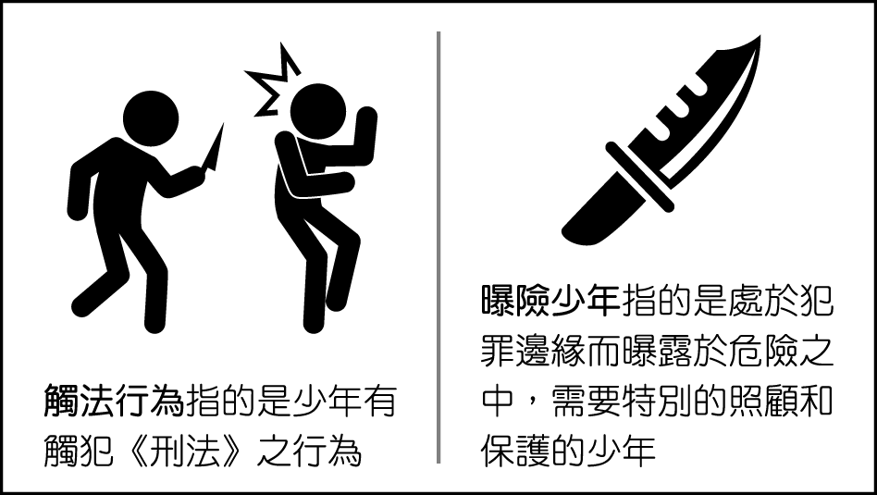

(Ａ)《刑法》 (Ｂ)《兒童及少年福利與權益保障法》 (Ｃ)《少年事件處理法》 (Ｄ)《兒童及少年性剝削防制條例》

1. 附表為少年刑事案件與少年保護事件的比較，表中何項正確？

|  |  |  |
| --- | --- | --- |
| 項目 | 少年刑事案件 | 少年保護事件 |
| (甲)犯罪情節 | 較輕 | 較重 |
| (乙)審理或起訴 | 由少年法院（庭） | 由檢察官 |
| (丙)接受處分 | 刑罰 | 保護處分 |
| (丁)犯罪行為 | 如偷竊 | 如殺人 |

(Ａ)甲　(Ｂ)乙　(Ｃ)丙　(Ｄ)丁

1. 在廣播節目中，主持人卡卡說明今日邀請的來賓為少年法院張法官，將針對《少年事件處理法》的規定進行訪談。下列節錄的內容，何者最不符合該次訪談的主題？(Ａ)卡卡：「請談談日前發生的二十歲學生校園恐嚇事件。」 (Ｂ)張法官：「我們經常會透過保護處分來代替刑事處罰。」 (Ｃ)卡卡：「除感化教育外，請法官說明其他的處理方式。」 (Ｄ)張法官：「訓誡、保護管束都是我們可能採取的作法。」
2. 斐晴正在整理少年刑事案件的處理流程，下列何者為正確的流程？ (Ａ)年滿　12～18　歲且犯罪情節輕微→少年保護官起訴→少年法院（庭）審理→處以刑罰 (Ｂ)年滿18歲且犯罪情節重大→少年保護官起訴→少年法院（庭）審理→處以保護處分 (Ｃ)年滿　14～18　歲且犯罪情節重大→檢察官起訴→少年法院（庭）審理→處以刑罰 (Ｄ)未滿　14　歲且犯罪情節輕微→檢察官起訴→少年法院（庭）審理→處以保護處分
3. 附圖為我國某地區在一段期間內發生的各類訴訟案件統計結果。根據圖中資料判斷，下列哪一項推論最合理？

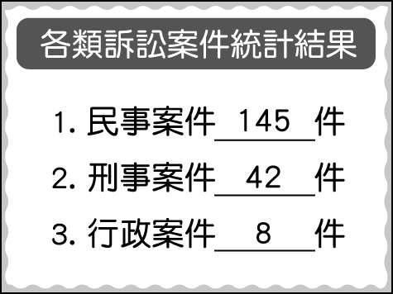

(Ａ)提起公訴的案件可能為　45　件 (Ｂ)提起公訴的案件可能為　50　件 (Ｃ)可以調解的案件可能為　126　件　(Ｄ)可以調解的案件可能為　162　件

1. 依《少年事件處理法》規定，少年一般不以刑罰處罰，除非犯了下列哪一種罪？　(Ａ)最輕本刑為　3　年以上有期徒刑的罪 (Ｂ)最重本刑為3　年以上有期徒刑的罪 (Ｃ)最輕本刑為　5　年以上有期徒刑的罪 (Ｄ)最重本刑為5年以上有期徒刑的罪
2. 以下新聞中的少女在觸法後，應是受到何種處分？

|  |
| --- |
| 今日最新  由於父母親雙雙吸毒遭勒戒，且無力教養，犯案少女暫時被送至少年之家。 |

(Ａ)保護管束 (Ｂ)安置輔導 (Ｃ)感化教育 (Ｄ)假日生活輔導

1. 小青在網路上看到一個網站，只要網友登錄會員，就可以看到色情影片，不需要任何證明。網站負責人未能防範未滿　18　歲的少年下載收看色情影片，此行為已經觸犯下列何法？　(Ａ)《兒童及少年性剝削防制條例》 (Ｂ)《少年事件處理法》 (Ｃ)《兒童及少年福利與權益保障法》 (Ｄ)《社會秩序維護法》
2. 行政機關針對法律上具體事件所做出的決定或其他公權力措施，而對特定人民直接發生法律效果的行政行為，稱為「行政處分」，下列何者屬之？ (Ａ)科處罰金 (Ｂ)依法拘役 (Ｃ)解除契約 (Ｄ)核發機車駕照
3. 小利搗毀店家商品，經少年法院審理判決後，決定依犯罪行為輕重給予保護處分，下列有關小利的處分何者敘述正確？(Ａ)由少年保護官訓誡 (Ｂ)交由法官進行保護管束 (Ｃ)進入少年之家實行安置輔導 (Ｄ)藉由少年矯正學校實施假日生活輔導
4. 聯合國於1989年通過《兒童權利公約》，作為保障兒童人權的基本規範。我國與世界接軌，於2014年制定《兒童權利公約施行法》，規定各級政府機關行使職權，應避免兒童及少年受不法侵害。上述《兒童權利公約》的兒童年齡為何？

(Ａ)　未滿7歲 (Ｂ)　未滿12歲 (Ｃ)　未滿18歲 (Ｄ)　12歲以上未滿18歲

1. 依《兒童及少年福利與權益保障法》規定，何者對於兒童與少年應負保護的責任？(Ａ)少年法官 (Ｂ)少年保護官 (Ｃ)老師、學校 (Ｄ)父母、監護人
2. 依《少年事件處理法》規定，由少年法院(庭)負責調查與處理的案件包括曝險少年、少年保護事件與少年刑事案件。下列何種情況較符合「曝險少年」？

(Ａ)16歲的阿漢經查攜帶危險刀械 (Ｂ)18歲的阿奇加入詐騙集團擔任車手 (Ｃ)國三的阿龍在網路書城買了雜誌，之後辦理退貨 (Ｄ)高二的小豪放學看見路邊有未拔鑰匙的機車，把機車騎走

1. 13歲的阿文生性暴戾，經常與人衝突並動手傷害他人，已多次進入警局與法院，依法阿文「最嚴重」會接受何種處分？

(Ａ)罰金 (Ｂ)訓誡 (Ｃ)有期徒刑 (Ｄ)感化教育

1. 有權利，即有救濟。《憲法》第16條規定:「人民有請願、訴願及訴訟之權。」關於行政救濟的過程，下列何者**錯誤**？(Ａ)訴願管轄機關為原處分的上級機關 (Ｂ)人民提起訴願，請求撤銷或變更原處分 (Ｃ)各行政機關會設置訴願審議委員會處理訴願事件 (Ｄ)若訴願結果不服，可向上級機關提出再訴願
2. 下列關於《憲法》與行政法的關係說明，何者**錯誤**？

(Ａ)《憲法》規範的內容鉅細靡遺 (Ｂ)行政法是《憲法》的具體化 (Ｃ)行政法是活生生的《憲法》 (Ｄ)透過行政法落實《憲法》內容

1. 下列事件中，哪一行為要負起「行政責任」？(Ａ)在網路上散布不雅照片 (Ｂ)子孫互爭遺產 (Ｃ)候選人於競選期間賄絡選民 (Ｄ)在風景區任意塗鴉
2. 嬰兒出生後，家長拿著醫院開立的出生證明，依戶政法規到戶政事務所辦理登記，並申報姓名與戶籍。請問下列何者適用的法規與上述法規類別相同？(Ａ)接受國民教育 (Ｂ)辦理遺產繼承 (Ｃ)向銀行貸款 (Ｄ)開車撞傷人
3. 下列是某則公益廣告的內容：

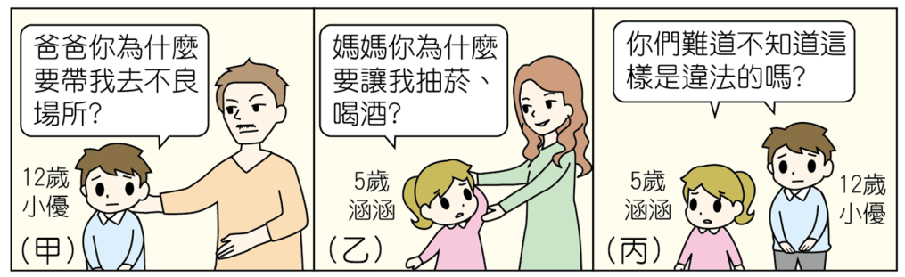

上圖之(丙)中，主要指的是違反下列哪一項法律？(Ａ)刑法 (Ｂ)民法 (Ｃ)兒童及少年性剝削防制條例 (Ｄ)兒童及少年福利與權益保障法

1. 小浚是個14歲的國中學生，父母在車禍中不幸喪生，對於像小浚這樣因家庭遭受重大變故的孩子，為確保其身心健全發展，政府依法須給予適當安置。此為何種法律的規定？ (Ａ)《民法》 (Ｂ)《少年事件處理法》 (Ｃ)《兒童及少年性剝削防制條例》 (Ｄ)《兒童及少年福利與權益保障法》
2. 下列關於行政罰的說明，何項敘述較為正確？(A)是立法機關對違規者做的裁罰 (B)只有一般民眾才會受到行政罰 (C)行政罰是行政處分的一種方式 (D)拘役和罰金皆屬於行政罰方式
3. 依照《大眾捷運法》第50條規定，嚼檳榔或口香糖勸告不聽，可開罰1,500元到7,500元。請問上述「開罰1,500元到7,500元」屬於下列何種處罰？ (Ａ)罰金 (Ｂ)罰鍰 (Ｃ)拘役 (Ｄ)損害賠償
4. 俊浩與同學正在討論一則新聞：男子甲不滿鄰人乙深夜喧譁，經勸阻後依舊吵鬧不休，甲遂持玩具槍射擊乙，造成其受傷送醫。事後甲遭警方移送法辦，而乙深夜喧譁是否也應負起法律責任？　(Ａ)昇翰：乙應負刑事責任，因造成公共危險　(Ｂ)志軒：乙應負行政責任，因妨害公共安寧　(Ｃ)慧琴：乙因受傷，所以不須負擔法律責任　(Ｄ)敏千：乙因受傷，所以減輕法律責任
5. 17歲的阿嘉持棍棒將人打成重傷，被處以感化教育。請問上述感化教育應由哪一個機構執行?

(Ａ)育幼院 (Ｂ)少年之家 (Ｃ)兒童之家 (Ｄ)少年矯正學校

1. 一名陳姓男子媒介14歲少女從事性交易，台北地方法院法官認為，陳男引誘未成年人從事性交易，嚴重妨害社會善良風俗，一法案決陳男有期徒刑4年8個月，併科罰金10萬元。上述違法行為是觸犯下列哪部法律? (Ａ)《社會秩序維護法》 (Ｂ)《少年事件處理法》 (Ｃ)《兒童及少年性剝削防制條例》 (Ｄ)《兒童及少年福利與權益保障法》
2. 高雄市警察局破獲販毒集團，25歲主嫌銷售以咖啡袋包裝的毒品，銷售對象包括青少年。警方表示，家長除了定期關心孩子外，發現異常行為也能撥打專線請求協助。根據上述，下列何者敘述正確? (Ａ)文中青少年需負擔損害賠償責任 (Ｂ)販毒主嫌屬於限制責任能力人 (Ｃ)警方強調家庭生育功能的重要性 (Ｄ)文中青少年可能會面臨保護管束
3. 依《兒童及少年福利與權益保障法》規定，下列何者屬於保護措施的一環？

(A)提供婦幼優先的車位 (B)宣導網路內容應分級 (C)提供兒少的醫療照顧 (D)提供兒少的家庭諮詢

1. 13歲的小青因羨慕朋友擁有最新型手機，趁體育課偷走同學留在書包中的零用錢，行竊時被返回班上的同學撞見，受害學生家長獲知後決定報警處理。根據上述判斷，小青最可能受到何種處分?

(Ａ)罰鍰五百元 (Ｂ)拘役二十日 (Ｃ)罰金一千五百元 (Ｄ)假日生活輔導三次

1. 雲林一間化學工廠因連續發生事故，引發大火，遭環保局開出3張百萬元的罰單，該化學工廠若認為此處分並不公平，首要的救濟方法應為下列何者？ (Ａ)請願 (Ｂ)訴願 (Ｃ)刑事訴訟 (Ｄ)行政訴訟

**※請依據各小題的情境，填入正確的答案代號：**

**(Ａ)曝險少年　(Ｂ)少年保護事件　(Ｃ)少年刑事案件**

1. 12歲的佐佐在學校偷取同學文具用品。
2. 13歲的阿庭在網路上以髒話辱罵他人。
3. 國三的小橋準備電鑽，計畫在學校行竊。
4. 14歲的中輟生阿珠，夥同幫派分子將之前的國中同學凌虐致死。
5. 17歲的小瑜綁架鄰居小弟，並打電話向其家人要求300萬元的贖款。

**《試題結束》**